আজ অনুষ্ঠিত সমন্বিত ৮ ব্যাংকের সিনিয়র অফিসার পদের প্রশ্ন ও সমাধান দেখুন

আজ অনুষ্ঠিত সমন্বিত ৮ ব্যাংকের সিনিয়র অফিসার পদের প্রশ্ন ও সমাধান দেখুন

 By [kobir](http://www.bekarjibon.com/author/kobir/" \o "Posts by kobir)  August 31, 2018  [কমবাইন্ড ব্যাংক পরীক্ষার প্রস্তুতি](http://www.bekarjibon.com/category/%e0%a6%95%e0%a6%ae%e0%a6%ac%e0%a6%be%e0%a6%87%e0%a6%a8%e0%a7%8d%e0%a6%a1-%e0%a6%ac%e0%a7%8d%e0%a6%af%e0%a6%be%e0%a6%82%e0%a6%95-%e0%a6%aa%e0%a6%b0%e0%a7%80%e0%a6%95%e0%a7%8d%e0%a6%b7%e0%a6%be%e0%a6%b0/), [প্রশ্ন সমাধান](http://www.bekarjibon.com/category/%e0%a6%aa%e0%a7%8d%e0%a6%b0%e0%a6%b6%e0%a7%8d%e0%a6%a8-%e0%a6%b8%e0%a6%ae%e0%a6%be%e0%a6%a7%e0%a6%be%e0%a6%a8/)  [0 Comments](http://www.bekarjibon.com/%e0%a6%86%e0%a6%9c-%e0%a6%85%e0%a6%a8%e0%a7%81%e0%a6%b7%e0%a7%8d%e0%a6%a0%e0%a6%bf%e0%a6%a4-%e0%a6%b8%e0%a6%ae%e0%a6%a8%e0%a7%8d%e0%a6%ac%e0%a6%bf%e0%a6%a4-%e0%a7%ae-%e0%a6%ac%e0%a7%8d%e0%a6%af/#respond)

সবার আগে আপডেট পেতে পেইজে লাইক দিন

Combined 8 Bank Senior Officer Question Solution is available below. 8 Combined Bank Senior Officer Question, Combined 8 Bank Senior Officer Full Question Solution, 8 Combined Bank Question Solution, Combined Bank Senior Officer Full Question Solution, Combined 8 Bank Question, Combined 8 Bank Senior Officer Question Solution, Combined bank Senior officer Question Solution, Combined 8 Bank Question Solution are search option . BSCS has taken exam on 01 categorizes post. It’s a lucrative job and it’s great chance to get job for job seeker.

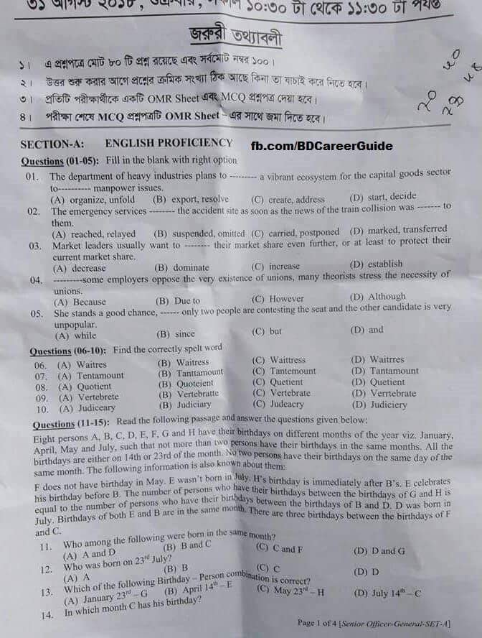

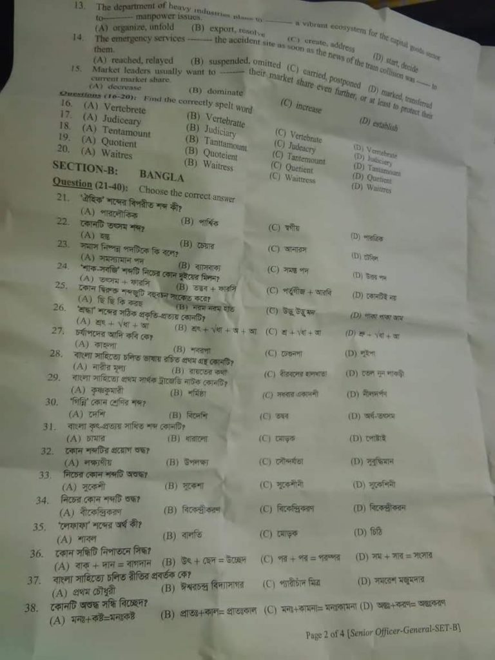

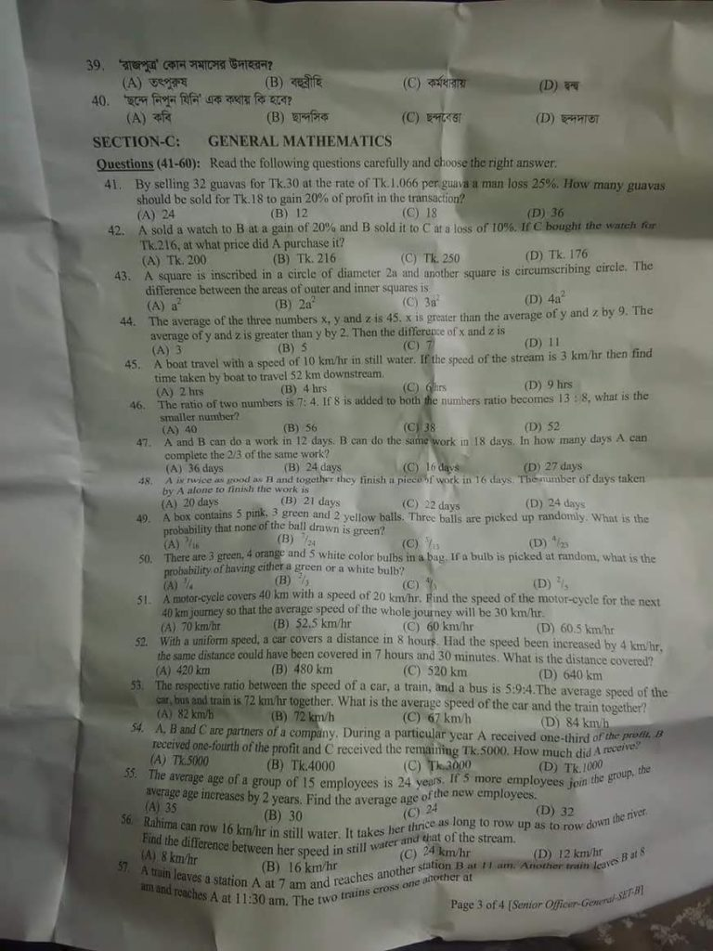

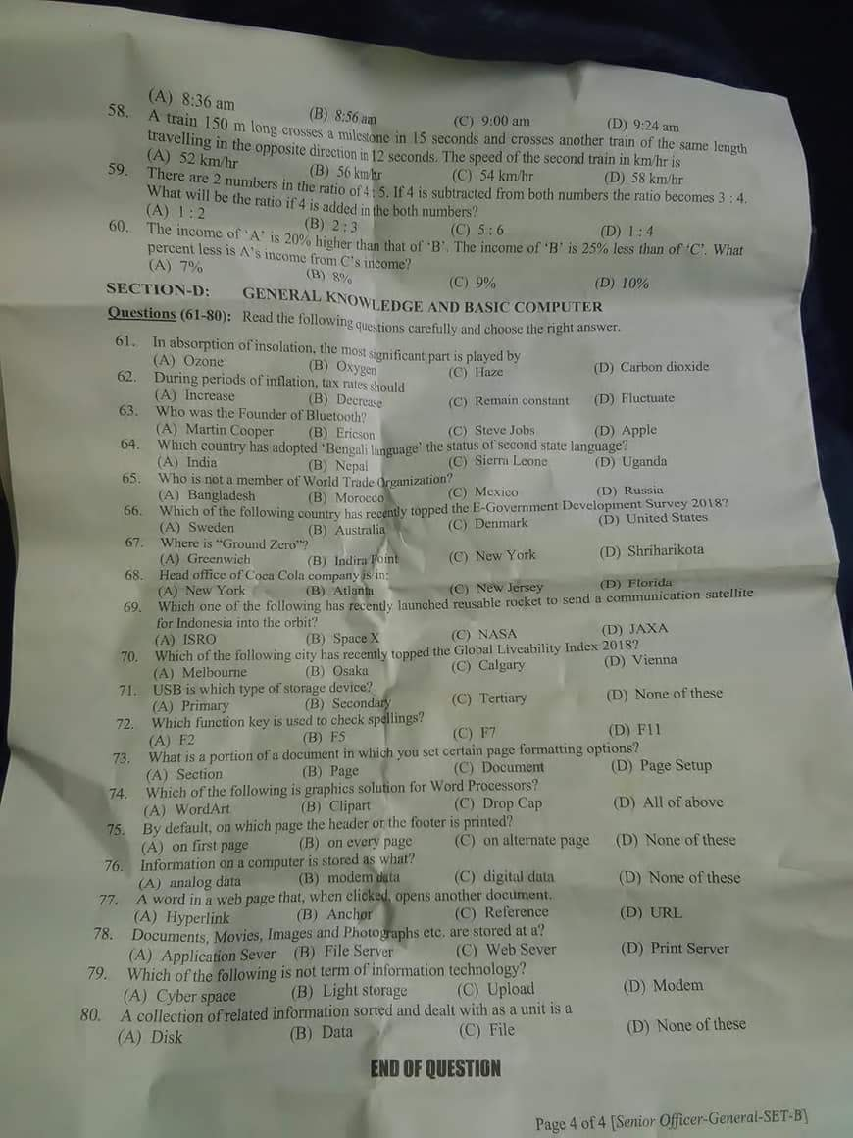

বাংলা সমাধানঃ

২১. ঐহিক শব্দের বিপরীত শব্দ- পারত্রিক

২২.কোনটি তৎসম শব্দ- হস্ত

২৩.সমাস নিষ্পন্ন পদটির নাম কি-সমস্ত পদ

২৪.শাকসবজি শব্দটি কোন দুইয়ের মিলন-তৎসম + ফারসি

২৫. কোন দিরুক্ত শব্দজুটি বহুবচনের নির্দেশ – পাকা পাকা আম

২৬. শ্রদ্ধা শব্দের সঠিক প্রকৃতি প্রত্যয় কোনটি- শ্রু+√ ধা+আ

২৭. চর্যাপদের আদি কবি কে- লুইপা

২৮. বাংলা সাহিত্যে চলিত ভাষায় রচিত প্রথম গ্রন্থ কোনটি- বীরবলের হালখাতা

২৯. বাংলা সাহিত্যে প্রথম সার্থক ট্রাজেডি নাটক কোনটি -কৃষ্ণকুমারী

৩০.গিন্নি কোন শ্রেণির শব্দ- অর্ধতৎসম

৩১. বাংলা কৃৎ প্রত্যয় সাধিত শব্দ কোনটি-মোড়ক

৩২. কোন শব্দটির প্রয়োগ শুদ্ধ – উপলক্ষ্য

৩৩. নিচের কোন শব্দটি প্রয়োগ ও অশুদ্ধ –

৩৪.কোন শব্দটির প্রয়োগ শুদ্ধ – বিকেন্দ্রীকরণ

৩৫. লেফাফা শব্দের অর্থ কি- মোড়ক

৩৬. কোন সন্ধিটি নিপাতনে সিদ্ধ- পর+পর= পরস্পর

৩৭. বাংলা সাহিত্যে চলিত রীতির প্রবর্তক- প্রমথ চৌধুরী

৩৮. কোনটি অশুদ্ধ সন্ধি বিচ্ছেদ-

৩৯. রাজপুত্র কোন সমাসের উদাহরণ-তৎপুরুষ

৪০. ছন্দে নিপুন যিনি এক কথায় কি বলে- ছান্দসিক

s